**3.1 การศึกษาค้นคว้าเกี่ยวกับไมโครคอนโทรลเลอร์ (Microcontroller)**

การศึกษาข้อมูลเกี่ยวกับรายละเอียดต่าง ๆ ของบอร์ดไมโครคอนโทรลเลอร์ คุณสมบัติ การใช้งาน รวมถึงความสามารถต่าง ๆ ที่เป็นลักษณะเด่นของแต่ละรุ่น ซึ่งไมโครคอนโทรลเลอร์ที่ได้นำมาใช้นี้คือ Arduino UNO R3, Node MCU ESP8266 และ Raspberry Pi 3 ซึ่งถูกออกแบบมาให้ใช้งานง่าย เหมาะกับผู้ที่เริ่มต้นศึกษาเทคโนโลยีทางด้าน Internet of Things อีกทั้งยังสามารถดัดแปลง และทำการพัฒนาทั้งตัวไมโครคอนโทรลเลอร์และโปรแกรมได้

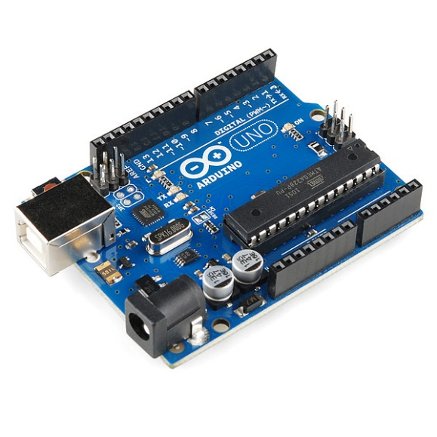

**ภาพที่ 3-1** แสดงภาพตัวอย่างบอร์ด Arduino Uno R3

(ที่มา : <https://www.arduinoall.com/>, 2559)

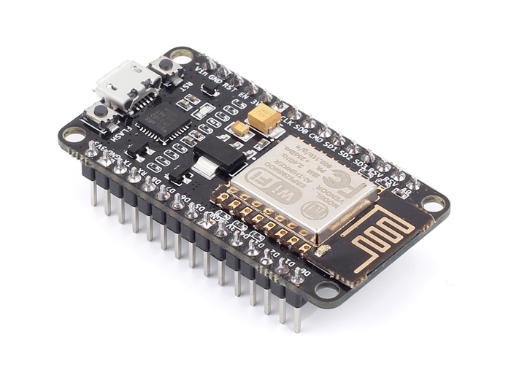

**ภาพที่ 3-2** แสดงภาพตัวอย่างบอร์ด Node MCU ESP8266

(ที่มา : <https://www.arduinoall.com/>, 2559)

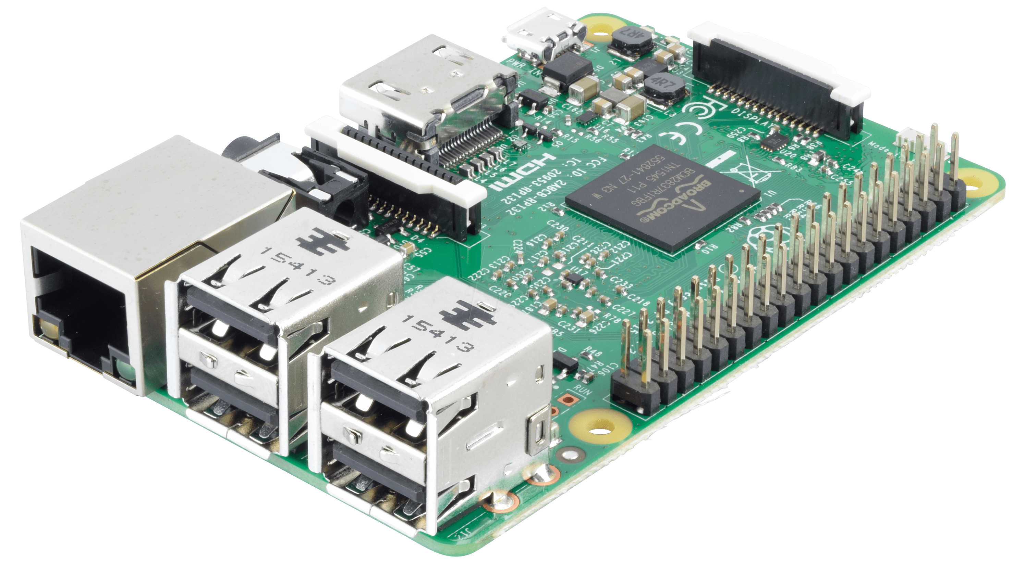

**ภาพที่ 3-3** แสดงภาพตัวอย่างบอร์ด Raspberry Pi 3

(ที่มา :  [https://flytbase.com/raspberry-pi3-companion-computer/](%20https://flytbase.com/raspberry-pi3-companion-computer/), 2560)

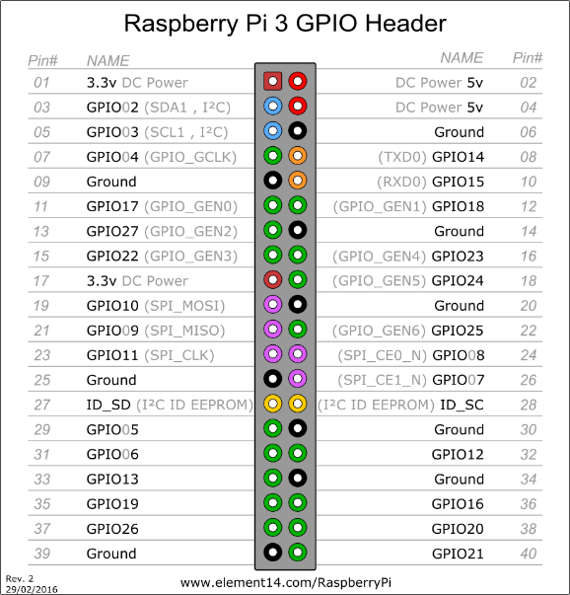

**ภาพที่ 3-4** แสดงภาพขา GPIO ของ Raspberry Pi 3

(ที่มา :  [https://www.element14.com/community/docs/DOC-73950/l/](%20https://flytbase.com/raspberry-pi3-companion-computer/) , 2560)

บอร์ดทั้งสามบอร์ดนี้มีความสามารถที่แตกต่างกัน เช่นบอร์ด Node MCU ESP8266 มีความสามารถในการเชื่อมต่อกับ WiFi ได้ แต่ปัญหาที่เกิดขึ้นคือมีช่องสำหรับใช้ในการรับค่า Analog เพียงช่องเดียว จึงจำเป็นต้องใช้บอร์ด Arduino UNO R3 ในการรับค่า Analog แล้วส่งค่าทีได้ไปยังบอร์ด Node MCU ESP8266 เพื่อนำค่าไปเก็บไว้ที่ Google Sheets แต่ทั้งสองบอร์ดที่ได้กล่าวมานี้ ก็ยังมีข้อเสียอีกคือ ไม่มี port สำหรับเชื่อมต่อ USB ซึ่งต้องใช้ port สำหรับเชื่อมต่อ USB เพื่อทำการถ่ายภาพผักภายในตู้ปลูกผักโดยใช้กล้องเว็บแคม จึงต้องนำบอร์ด Raspberry Pi 3 มาใช้ในการเชื่อมต่อกับกล้องเว็บแคมแล้วถ่ายภาพ เนื่องจากบอร์ด Raspberry Pi นั้น มี port USB 4 port ซึ่งเพียงพอต่อการเชื่อมต่อกล้องเว็บแคม อีกทั้งบอร์ด Raspberry Pi 3 ยังสามารถเชื่อมต่อ WiFi ได้อีกด้วย แต่บอร์ด Raspberry Pi นั้นก็มีปัญหาคือ ไม่ช่องสำหรับรับค่า Analog

**3.2 การศึกษาเกี่ยวกับอุปกรณ์ที่จะนำมาทำการเชื่อมต่อกับไมโครคอนโทรลเลอร์และทำการออกแบบการเชื่อมต่อในแต่ละอุปกรณ์**

3.2.1 การศึกษาค้นคว้าเกี่ยวกับ Analog pH Meter (pH Sensor)

Analog pH Sensor เป็นเซนเซอร์สำหรับวัดค่าความเป็น กรด-เบส ของสารละลาย โดยค่า pH ที่วัดได้จะอยู่ในช่วง 0-14 ค่าที่ได้ออกมานั้นจะเป็นแบบ Analog (0 - 1023) ใช้ไฟเลี้ยง 5v ซึ่งต้องทำการศึกษาข้อมูลของ Analog pH Sensor ว่าการใช้งานเป็นอย่างไร สามารถรอบรับการใช้งานกับบอร์ดไมโครคอนโทรลเลอร์ที่นำมาใช้หรือไม่ สามารถออกแบบการเชื่อมต่อเซนเซอร์กับบอร์ดไมโครคอนโทรลเลอร์ได้ดังภาพที่ 3-5

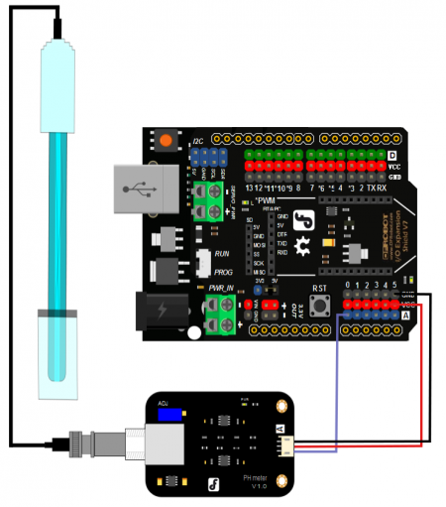

**ภาพที่ 3-5** แสดงการเชื่อมต่อระหว่าง Analog pH Meter กับ บอร์ดไมโครคอนโทรลเลอร์

(ที่มา : <https://www.arduinoall.com/>, 2559)

จากภาพที่ 3-5 เป็นการเชื่อมต่อระหว่าง Analog pH Meter กับ บอร์ดไมโครคอนโทรลเลอร์ โดยสามารถอธิบายรายละเอียดการเชื่อมต่อได้ดังนี้

ขา GND ของ Analog pH Meter จะทำการเชื่อมต่อกับขา GND ของบอร์ดไมโครคอนโทรลเลอร์

ขา VCC ของ Analog pH Meter จะทำการเชื่อมต่อกับขา 5V ของบอร์ดไมโครคอนโทรลเลอร์

ขา Data ของ Analog pH Meter จะทำการเชื่อมต่อกับขา A0 ของบอร์ดไมโครคอนโทรลเลอร์

3.2.2 การศึกษาค้นคว้าเกี่ยวกับ Analog EC Meter (EC Sensor)

Analog EC Meter เป็นเซนเซอร์สำหรับการวัดค่าการนำไฟฟ้าของธาตุอาหารสำหรับการปลูกพืชแบบไร้ดิน ซึ่งต้องทำการศึกษาข้อมูลของ Analog EC Meter Sensor ว่าการใช้งานเป็นอย่างไร สามารถรองรับการใช้งานกับบอร์ดไมโครคอนโทรลเลอร์ที่นำมาใช้หรือไม่ สามารถออกแบบการเชื่อมต่อเซนเซอร์กับบอร์ดไมโครคอนโทรลเลอร์ได้ดังภาพที่ 3-6

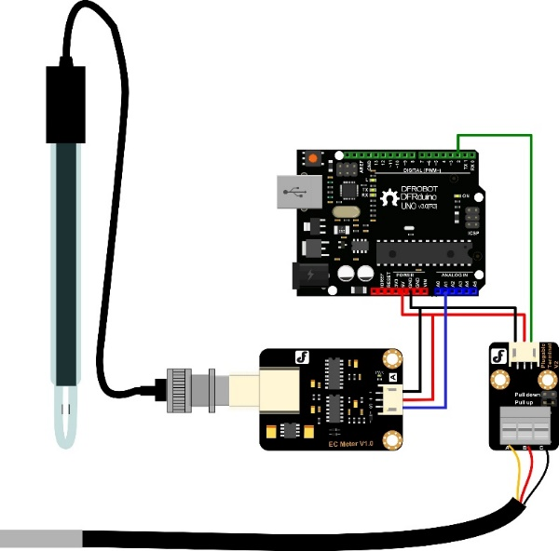

**ภาพที่ 3-6** แสดงการเชื่อมต่อระหว่าง Analog EC Meter และ Digital Temperature Sensor กับบอร์ดไมโครคอนโทรลเลอร์

(ที่มา : <https://www.arduinoall.com/>, 2559)

จากภาพที่ 3-6 เป็นการเชื่อมต่อระหว่าง Analog EC Meter กับ บอร์ดไมโครคอนโทรลเลอร์ โดยสามารถอธิบายรายละเอียดการเชื่อมต่อได้ดังนี้

ขา GND ของ Analog EC Meter จะทำการเชื่อมต่อกับขา GND ของบอร์ดไมโครคอนโทรลเลอร์

ขา VCC ของ Analog EC Meter จะทำการเชื่อมต่อกับขา 5V ของบอร์ดไมโครคอนโทรลเลอร์

ขา Data ของ Analog EC Meter จะทำการเชื่อมต่อกับขา A1 ของบอร์ดไมโครคอนโทรลเลอร์

และส่วนของการเชื่อมต่อของ Digital Temperature Sensor กับ บอร์ดไมโครคอนโทรลเลอร์ โดยสามารถอธิบายรายละเอียดการเชื่อมต่อได้ดังนี้

ขา GND จะทำการเชื่อมต่อกับขา GND ของบอร์ดไมโครคอนโทรลเลอร์

ขา VCC จะทำการเชื่อมต่อกับขา 5V ของบอร์ดไมโครคอนโทรลเลอร์

ขา Data จะทำการเชื่อมต่อกับขา Pin 2 ของบอร์ดไมโครคอนโทรลเลอร์

3.2.3 การศึกษาค้นคว้าเกี่ยวกับ Temperature and Humidity Sensor DHT22

DHT22 เป็นเซนเซอร์ที่เหมาะสำหรับใช้ในการวัดค่าอุณหภูมิกับความชื้นในอากาศซึ่งต้องทำการศึกษาข้อมูลของ DHT22 ว่าการใช้งานเป็นอย่างไร สามารถออกแบบการเชื่อมต่อเซนเซอร์กับบอร์ดไมโครคอนโทรลเลอร์ได้ดังภาพที่ 3-7

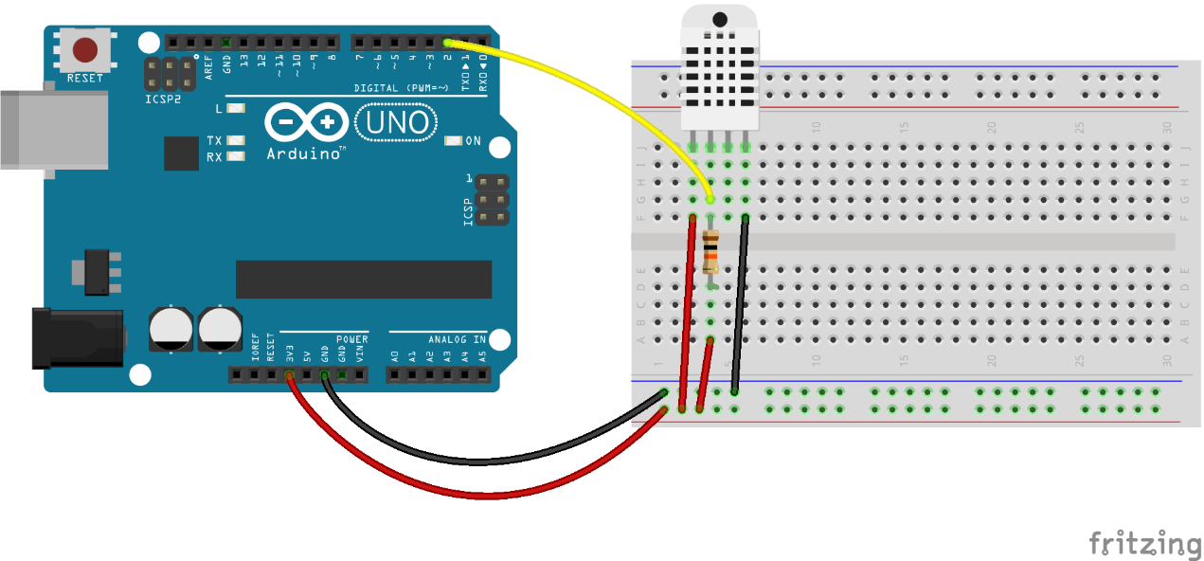

**ภาพที่ 3-7** แสดงการเชื่อมต่อระหว่าง DHT22 กับ บอร์ดไมโครคอนโทรลเลอร์

(ที่มา : <https://www.arduinoall.com/>, 2559)

จากภาพที่ 3-7 เป็นการเชื่อมต่อระหว่าง DHT22 กับ บอร์ดไมโครคอนโทรลเลอร์ โดยสามารถอธิบายรายละเอียดการเชื่อมต่อได้ดังนี้

ขาที่ 1 นับจากทางซ้าย ของ DHT22 คือขา VCC เป็นขาที่ใช้ในการรับไฟเข้ามาเลี้ยง โดยจะทำการ

เชื่อมต่อกับขา 3v3 ของบอร์ดไมโครคอนโทรลเลอร์

ขาที่ 2 นับจากทางซ้าย ของ DHT22 คือขา Data ใช้ในการส่งข้อมูล โดยจะทำการเชื่อมต่อกับขา

Pin 2 ของบอร์ดไมโครคอนโทรลเลอร์

ขาที่ 3 นับจากทางซ้าย ของ DHT22 ไม่ต้องทำการเชื่อมต่อ

ขาที่ 4 นับจากทางซ้าย ของ DHT22 คือขา GND โดยจะต้องทำการเชื่อมต่อกับขา GND ของบอร์ด

ไมโครคอนโทรลเลอร์

3.2.4 การศึกษาค้นคว้าเกี่ยวกับ Relay

Relay เป็นอุปกรณ์ไฟฟ้าชนิดหนึ่ง ทำหน้าที่ตัดต่อวงจรแบบเดียวกับสวิตช์ โดยควบคุมการทำงานของไฟฟ้า Relay จะมีจำนวน Channel แล้วแต่ที่ต้องการจะเลือกใช้ตามความเหมาะสม สามารถออกแบบการเชื่อมต่อเซนเซอร์กับบอร์ดไมโครคอนโทรลเลอร์ได้ดังภาพที่ 3-8

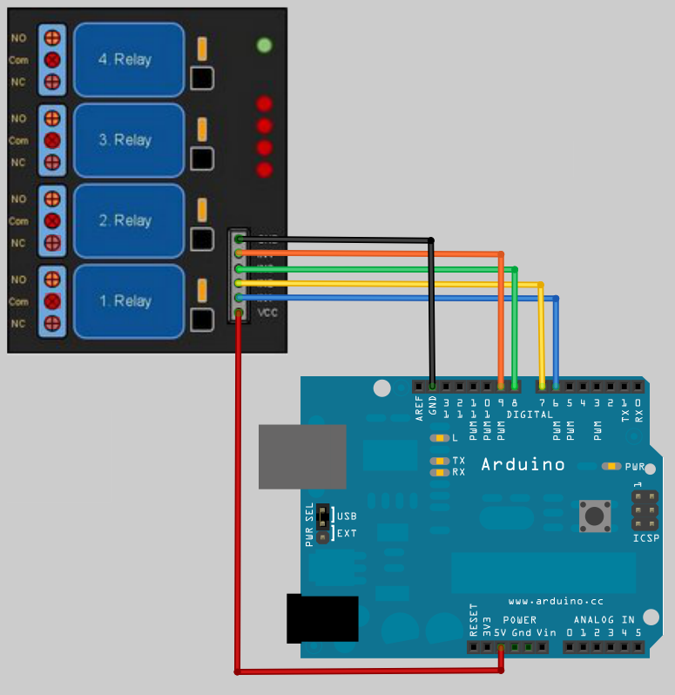

**ภาพที่ 3-8** แสดงการเชื่อมต่อระหว่าง Relay 4 Channel กับ บอร์ดไมโครคอนโทรลเลอร์

(ที่มา : <https://www.arduinoall.com/>, 2559)

จากภาพที่ 3-8 เป็นการเชื่อมต่อระหว่าง Relay 4 Channel กับ บอร์ดไมโครคอนโทรลเลอร์ โดยสามารถอธิบายรายละเอียดการเชื่อมต่อได้ดังนี้

ขาที่ 1 นับจากด้านล่าง ของ Relay คือขา VCC ที่ใช้ในการรับไฟเข้ามาเลี้ยง โดยจะทำการเชื่อมต่อ

กับขา 5v ของบอร์ดไมโครคอนโทรลเลอร์

ขาที่ 2 นับจากด้านล่าง ของ Relay คือขา Data ที่ใช้ในการส่งข้อมูล โดยจะทำการเชื่อมต่อกับขา

Pin 6 ของบอร์ดไมโครคอนโทรลเลอร์ เพื่อควบคุม Relay Channel ที่ 1

ขาที่ 3 นับจากด้านล่าง ของ Relay คือขา Data ที่ใช้ในการส่งข้อมูล โดยจะทำการเชื่อมต่อกับขา

Pin 7 ของบอร์ดไมโครคอนโทรลเลอร์ เพื่อควบคุม Relay Channel ที่ 2

ขาที่ 4 นับจากด้านล่าง ของ Relay คือขา Data ที่ใช้ในการส่งข้อมูล โดยจะทำการเชื่อมต่อกับขา

Pin 8 ของบอร์ดไมโครคอนโทรลเลอร์ เพื่อควบคุม Relay Channel ที่ 3

ขาที่ 5 นับจากด้านล่าง ของ Relay คือขา Data ที่ใช้ในการส่งข้อมูล โดยจะทำการเชื่อมต่อกับขา

Pin 9 ของบอร์ดไมโครคอนโทรลเลอร์ เพื่อควบคุม Relay Channel ที่ 4

ขาที่ 6 นับจากด้านล่าง ของ Relay คือขา GND โดยจะต้องทำการเชื่อมต่อกับขา GND ของบอร์ด

ไมโครคอนโทรลเลอร์

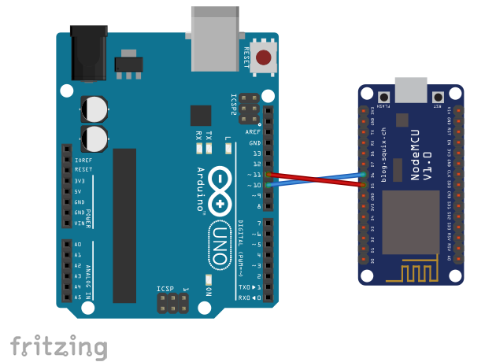

**ภาพที่ 3-9** แสดงการเชื่อมต่อระหว่าง Arduino UNO R3 กับ Node MCU ESP266

(ที่มา : <https://www.arduinoall.com/>, 2559)

จากภาพที่ 3-9 เป็นการเชื่อมต่อระหว่าง Arduino UNO R3 และ Node MCU ESP8266 โดยสามารถอธิบายรายละเอียดการเชื่อมต่อได้ดังนี้

ขาที่ 1 นับจากด้านล่าง ของ Arduino R3 คือขา 10 และ นับจากด้านล่างของ Node MCU คือขา

D6 ซึ่งใช้ในการรับส่งข้อมูลระหว่างระหว่างอุปกรณ์

ขาที่ 2 นับจากด้านล่าง ของ Arduino R3 คือขา 11 และ นับจากด้านล่างของ Node MCU คือขา

D6 ซึ่งใช้ในการรับส่งข้อมูลระหว่างระหว่างอุปกรณ์

**3.3 โครงสร้างโดยรวมของระบบ**

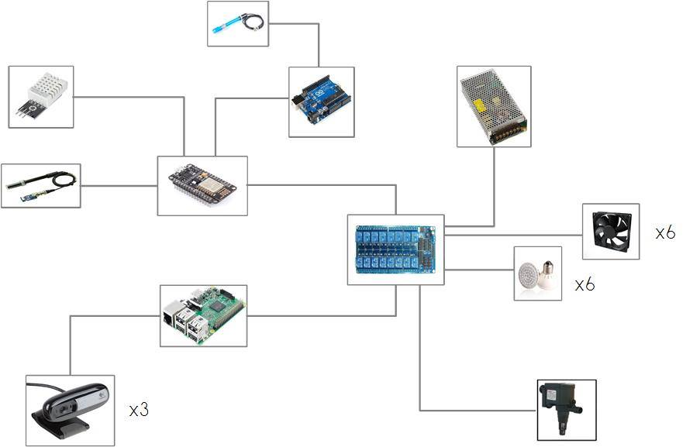

**ภาพที่ 3-10** แสดงโครงสร้างโดยรวมของระบบ

จากภาพที่ 3-10 เป็นการแสดงโครงสร้างโดยรวมของระบบ โดยทีการควมคุมการทำงานของอุปกรณ์ต่าง ๆ ผ่านไมโครคอนโทรลเลอร์ โดยค่า pH, ค่า EC, ค่าอุณหภูมิ และค่าความชื้นจะทำการนำค่าที่ได้จากการเซนเซอร์ต่าง ๆ ไปเก็บไว้ที่ Google Sheets ในส่วนของ Relay จะเป็นตัวที่ควบคุมการทำงานของอุปกรณ์ไฟฟ้าเช่น พักลมระบายอากาศ, ปั๊มน้ำ, หลอดไฟ LED Grow Light โดย Relay จำเป็นต้องใช้ไฟเลี้ยง 12v จึงทำการนำ Power Supply มาช่วยในการแปลงไปจาก 220v เป็น 12v

**3.4 แผนภาพ Flowchart แสดงขั้นตอนกระบวนการทำงานต่าง ๆ ของระบบ**

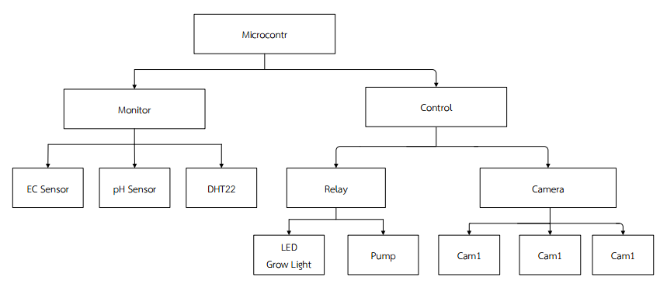

**ภาพที่ 3-11** แสดงขั้นตอนการทำงานของระบบ

จากภาพที่ 3-11 เป็นการแสดงขั้นตอนการทำงานของระบบ โดยไมโครคอนโทรลเลอร์จะทำงานทั้งการควบคุมและการมอนิเตอร์ ในฝั่งของการมอนิเตอร์นั้นจะเป็นการทำงานโดยจะคอยตรวจสอบค่า EC, pH และอุณหภูมิและความชื้นที่ได้มาจากเซนเซอร์ แต่ในฝั่งของการควบคุมนั้นจะเป็นการควบคุมการทำงานของอุปกรณ์ไฟฟ้าต่าง ๆ ที่ได้ทำการต่อเข้ากับอุปกรณ์ Relay

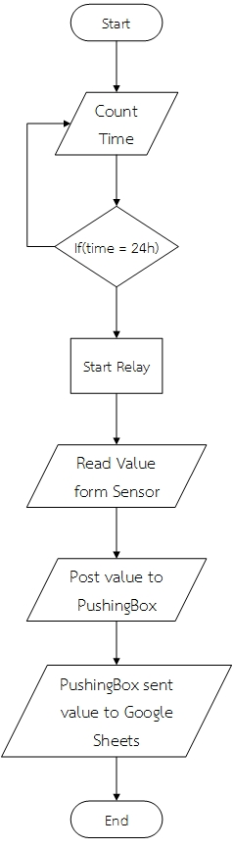

**ภาพที่ 3-12** แสดงการทำงานของเซนเซอร์ของระบบ

จากภาพที่ 3-12 เป็นการแสดงการทำงานของเซนเซอร์ในระบบ การทำงานของระบบ คือ เมื่อตัวแปล time ที่ได้ทำการกำหนดไว้เพื่อเป็นตัวกำหนดเวลาการทำงาน เมื่อตัวแปล time ได้ค่าตรงกับค่าที่ได้กำหนดไว้ไมโครคอนโทรลเลอร์จะทำการสั่งให้อุปกรณ์ Relay หยุดการทำงานของปั๊มน้ำ เพื่อทำการตรวจสอบค่า EC, pH, อุณหภูมิและความชื้นจากนั้นจะทำการส่งค่าที่ครวจวัดได้มาจากเซนเซอร์ไปที่เว็บ PushingBox จากนั้นเว็บ PushingBox จะทำการส่งข้อมูลที่ได้ไปเก็บไว้ที่ Google Sheets

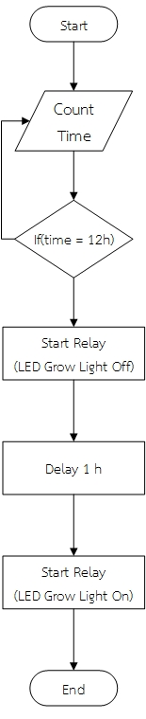

**ภาพที่ 3-13** แสดงการทำงานของ Relay ควบคุมการทำงานของหลอดไฟ LED Grow Light

จากภาพที่ 3-13 เป็นการแสดงการทำงานของ Relay ในส่วนของการควบคุมการทำงานของหลอดไฟ LED Grow Light โดยได้ทำการกำหนดให้ทุก ๆ 12 ชั่วโมงจะหยุดการทำงานของหลอดไฟ เพื่อให้หลอดไฟเสื่อมสภาพช้าที่สุด และหลอดไฟจะกลับมาทำงานอีกครั้งหลังจากครบ 1 ชั่วโมง โดยถูกกำหนดด้วยการให้ Delay 1 ชั่วโมง

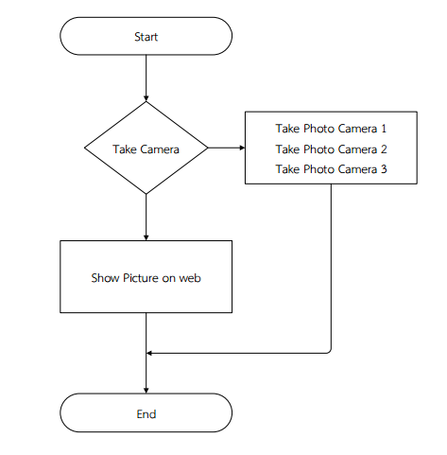

**ภาพที่ 3-14** แสดงการทำงานของการสั่งถ่ายภาพ

จากภาพที่ 3-14 แสดงการทำงานของการสั่งถ่ายภาพ โดยจะทำการถ่ายภาพหลังจากกดปุ่มถ่ายภาพบนหน้าเว็บ จากนั้นบอร์ด Raspberry Pi 3 จะทำการสั่งให้กล้องทั้ง 3 ตัวทำการถ่ายภาพ จากนั้นจะทำการนำภาพที่ถ่ายได้ไปแสดงบนหน้าเว็บ

**3.5 แนวคิดในการออกแบบตู้ปลูกผักไร้ดินอัจฉริยะ**

แนวคิดในการออกแบบตู้ปลูกผักไร้ดินอัจฉริยะนี้มาจากความต้องการความสะดวกสบาย การปลูกผักโดยใช้พื้นที่น้อย โดยตู้ปลูกผักนี้ใช้พื้นที่ที่ไม่มากเกินไป สามารถเคลื่อนย้ายได้ง่าย สามารถทำการปลูกผักได้ โดยไม่ต้องใช้แสงแดด สามารถปลูกได้แม้จะอยู่ในห้องที่แสงแดดเข้าไม่ถึง เนื่องจากมีการนำหลอดไฟที่เหมาะสำหรับการปลูกต้นไม้โดยเฉพาะ รวมถึงการป้องกันศัตรูพืชที่จะเข้ามาทำให้พืชที่ปลูกเกิดความเสียหาย

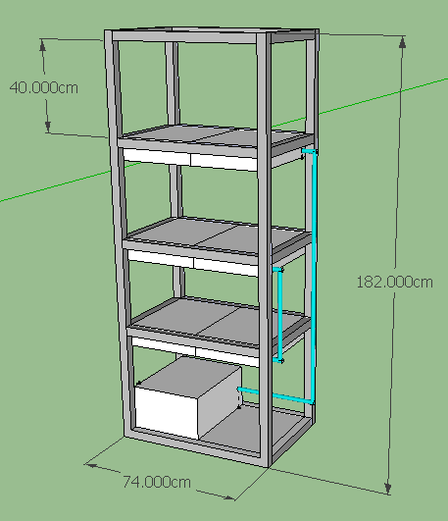

**ภาพที่ 3-15** แสดงภาพของการออกแบบตู้ปลูกผักอัจฉริยะ

ตู้ปลูกผักไร้ดินอัจฉริยะนี้มีความสูง 170 เซนติเมตร ความกว้างหน้าตู้ 80 เซนติเมตร ซึ่งความกว้างของกล่องปลูกผัก กว้าง 33 เซนติเมตร รวม 2 กล่อง จะเป็น 66 เซนติเมตร จะเหลือพื้นที่จากทั้งหมดประมาณ 14 เซนติเมตร และความยาวด้านข้างจะมีความยาว 60 เซนติเมตร โดยกล่องปลูกผักจะมีความยาว 43 เซนติเมตร จะมีพื้นที่จาก 60 เซนติเมตรเหลือประมาณ 17 เซนติเมตร ตู้ปลูกผักอัจฉริยะนี้จะมีทั้งหมด 4 ชั้น ชั้นที่ 1 ซึ่งเป็นชั้นล่างสุดที่ใช้สำหรับอนุบาลผักและเก็บน้ำ โดยจะทำการปั๊มน้ำจากกล่องเก็บน้ำชั้น 1 ขึ้นไปยังกล่องปลูกผักชั้นที่ 4 แล้วน้ำจะไหลลงไปชั้นที่ 3 และชั้นที่ 2 ตามลำดับ สุดท้ายแล้วน้ำก็จะไหลลงไปที่กล่องเก็บน้ำชั้นที่ 1 น้ำที่ใช้จะหมุนเวียนอยู่ภายในตู้ปลูกผัก ต่อมาชั้นที่ 2, 3 และ 4 จะเป็นชั้นสำหรับใช้ในการปลูกผัก โดยชั้นปลูกผักแต่ละชั้นนั้นจะมีความสูง 40 เซนติเมตร ซึ่ง 40 เซนติเมตรนี้เป็นระยะห่างที่พอดีและเหมาะสมกับความสูงของผักเมื่อผักเจริญเติบโตแล้ว รวมถึงการติดตั้งหลอดไฟ LED Grow Light โดยหลอดไฟจะไม่อยู่ใกล้ผักเกินไป และไม่อยู่ห่างผักเกินไป โดยความเหมาะสมของระยะห่างระหว่างหลอดไฟ LED Grow Light กับผักจะห่างประมาณ 20 – 30 เซนติเมตร ในชั้นปลูกผักแต่ละชั้น จะมีหลอดไฟ LED Grow Light สำหรับใช้ในการปลูกตั้นไม้ชั้นละ 2 หลอด หลอดไฟ LED Grow Light แต่ละหลอด จะถูกปรับให้แสงส่องไปที่บริเวณกลางกล่องปลูกผัก และชั้นปลูกผักแต่ละชั้นจะมีการติดตั้งพัดลมระบายอากาศชั้นละ 2 ตัว ซึ่งพัดลมทางด้านซ้ายจะทำการพัดอากาศจากด้านนอกเข้าไปภายในตู้ และพัดลมทางด้านขวาจะทำการดูดอากาศจากด้านในตู้ออกไปด้านนอก ในส่วนของกล่องปลูกผักแต่ละกล่องสามารถปลูกได้กล่องละ 6 ต้น ซึ่งชั้นปลูกมี 3 ชั้น แต่ละชั้นมี 2 กล่อง รวมแล้วตู้ปลูกผักนี้สามารถปลูกได้ทั้งหมด 36 ต้น ซึ่งเหมาะกับการรับประทาน 1 - 2 คน วันละไม่เกิน 1 ต้น เพื่อให้พอสำหรับใช้ในการรับประทานใน 30 วัน ซึ่งผักจะใช้เวลาในการเจริญเติบโตประมาณ 30 – 45 วัน

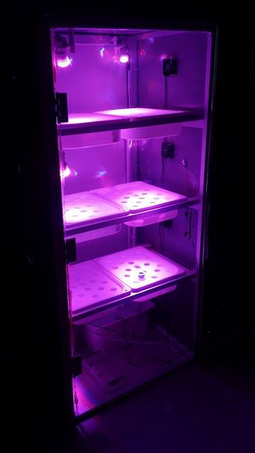

**ภาพที่ 3-16** แสดงภาพของตู้ปลูกผักอัจฉริยะ

วัสดุที่ใช้ในการทำโครงตู้คืออะลูมิเนียมกล่อง เนื่องจากอะลูมิเนียมกล่องมีน้ำหนักเบากว่าเหล็ก มีความทนทานใกล้เคียงกับเหล็กและไม่เป็นสนิม จึงเลือกใช้อะลูมิเนียมเพื่อทำให้ตู้มีน้ำหนักเบาที่สุด และสามารถทำการเคลื่อนย้ายได้ง่ายที่สุด ในส่วนของวัสดุที่ใช้ในการปิดด้านข้าง ด้านบน ด้านล่างและต้นหลังจะใช้แผ่นเมทัลชีทเป็นวัสดุที่ใช้ปิด เนื่องจากมีความแข็งแรง น้ำหนักเบาและราคาถูก สุดท้ายคือส่วนของหน้าตู้ จะใช้แผ่นนอะคริลิคในการปิด เนื่องจากแผ่นอะคริลิคมีความใสสามารถมองทะลุได้เหมือนกระจก แต่มีน้ำหนักเบากว่าและแตกยากกว่ากระจก

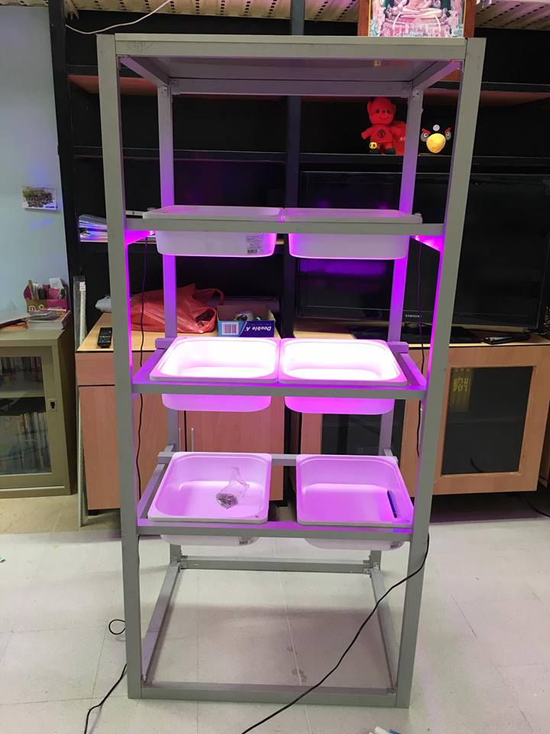

**ภาพที่ 3-17** แสดงภาพของโครงตู้ปลูกผักอัจฉริยะระหว่างทำการประกอบ

วัสดุที่ใช้ในการปลูกผักจะเป็นกล่องเก็บของที่มีฝาปิด มีขนาด 43x33x10 เซนติเมตร ซึ่งแต่ละชั้นจะมี 2 กล่อง 1 กล่องสามารถปลูกได้ 6 ต้น โดยฝากล่องสามารถเจาะได้ 6 รู แต่ละรูจะมีความกว้าง 1 นิ้ว และความห่างระหว่างรูจะอยู่ระหว่าง 15 – 20 เซนติเมตร เนื่องจากผักที่โตเต็มที่แล้วจะมีขนาดความกว้างประมาณ 20 เซนติเมตร ความลึกของกล่องจะมีความลึก 10 เซนติเมตรจากฝาปิด โดยจะมีน้ำในแต่ละกล่องสูง 5 เซนติเมตร และถ้วยที่ใช้ทำการปลูกจะมีความลึกจากปากถ้วย จนถึงก้นถ้วยประมาณ 4 เซนติเมตร ทำให้เหลือพื้นที่ระหว่างก้นถ้วยปลูกกับน้ำเล็กน้อย เพื่อให้รากของพืชได้รับออกซิเจน

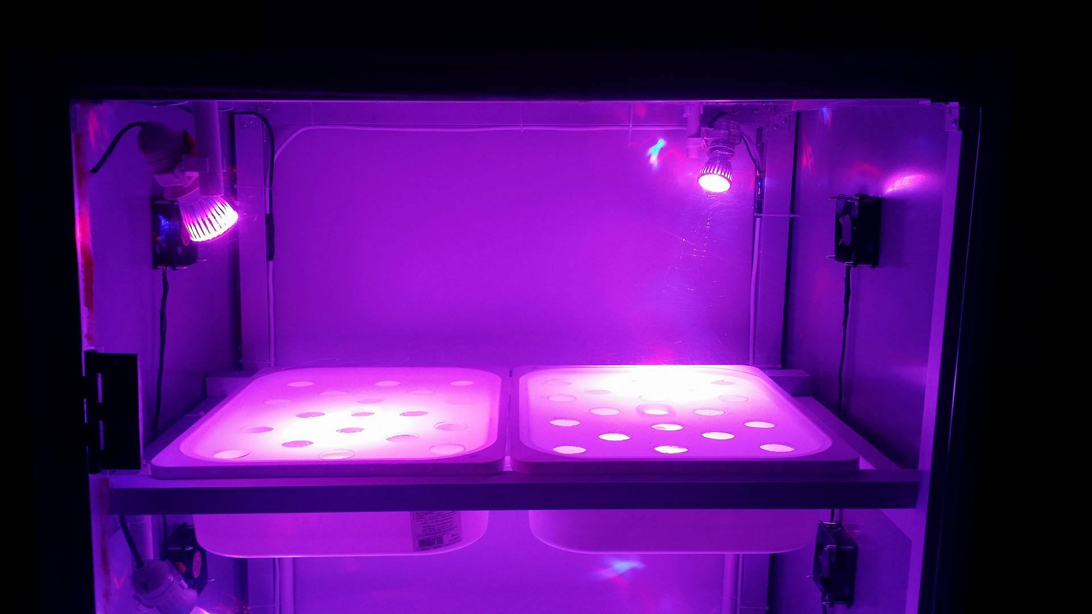

**ภาพที่ 3-18** แสดงภาพของชั้นปลูกผักของตู้ปลูกผักอัจฉริยะ

จากภาพที่ 3-18 แสดงภาพของชั้นปลูกผักชั้นที่ 4 ซึ่งมีกล่องสำหรับปลูกผัก 2 กล่อง ระหว่างกล่องจะมีการเชื่อมต่อด้วยสายยางเพื่อให้น้ำสามารถไหลจากกล่องหนึ่งไปยังอีกกล้องหนึ่งได้ และมีพัดลมระบายอากาศจำนวน 2 ตัว ที่จะคอยพัดอากาศเข้าและดูดอากาศออก และหลอดไฟ LED Grow Light จำนวน 2 หลอด ที่จะทำการปรับให้ส่องไปที่บริเวณกล่องทั้งสองกล่อง

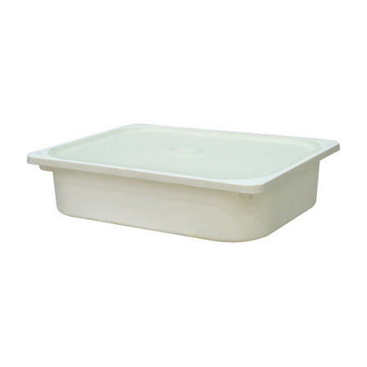

**ภาพที่ 3-19** แสดงภาพของกล่องที่ใช้ในการปลูกผักไร้ดิน

จากภาพที่ 3-19 แสดงภาพของกล่องสำหรับใช้ในการปลูกผัก โดยกล่องจะมีขนาดความกว้าง 33 เซนติเมตร ความยาว 43 เซนติเมตร และความสูง 10 เซนติเมตร มีฝาปิด สามารถนำไปเจาะรูเพื่อใช้ในการใส่กระถางขนาดเล็กที่ใช้ปลูกผัก

ความแตกต่างระหว่างการปลูกโดยใช้ท่อ PVC กับการปลูกโดยใช้กล่องมีความแตกต่างคือการใช้ท่อ PVC เหมาะสำหรับการปลูกแบบให้น้ำไหลผ่านบาง ๆ และจะใช้พื้นที่เป็นบริเวณมาก ซึ่งการใช้กล่องจะเหมาะสำหรับทำการปลูกแบบน้ำขัง ซึ่งการปลูกแบบน้ำไหลผ่านจะมีข้อเสียก็คือ ถ้าไม่มีไฟฟ้าที่ใช้ในการปั๊มน้ำเพื่อนำน้ำไปเลี้ยงพืชนานเกิน 2 ชั่วโมง จะทำให้พืชขาดน้ำและสารอาหารตาย แต่การปลูกแบบน้ำขังนั้น ถึงจะไม่มีไฟฟ้าที่ใช้ในการปั๊มน้ำเพื่อไปเลี้ยงพืช ก็ยังมีน้ำที่ขังอยู่ในกล่องเพื่อให้พืชดูดน้ำและสารอาหารได้ ผู้ปลูกผักไร้ดินส่วนมากจะนิยมปลูกแบบน้ำขังเพื่อป้องกันการตายของผักที่เกิดจากการขาดน้ำและสารอาหาร ซึ่งปัญหาที่มักจะพบคือปัญหาของไฟฟ้าขัดข้องทำให้ไม่สามารถปั๊มน้ำเพื่อไปเลี้ยงพืชได้ และการปลูกพืชแบบน้ำขัง ยังสามารถช่วยในการลดค่าใช้จ่ายในเรื่องของไฟฟ้า เนื่องจากไม่ต้องทำการเปิดปั๊มน้ำตลอดเวลา แต่สามารถปิดเป็นช่วงเวลาได้ ผู้ปลูกผักไร้ดินส่วนมากจะทำการปิดปั๊มน้ำเป็นเวลา เช่น ปิด 1 ชั่วโมง แล้วเปิด 2 ชัวโมง เพื่อเป็นการลดต้นทุนการผลิต

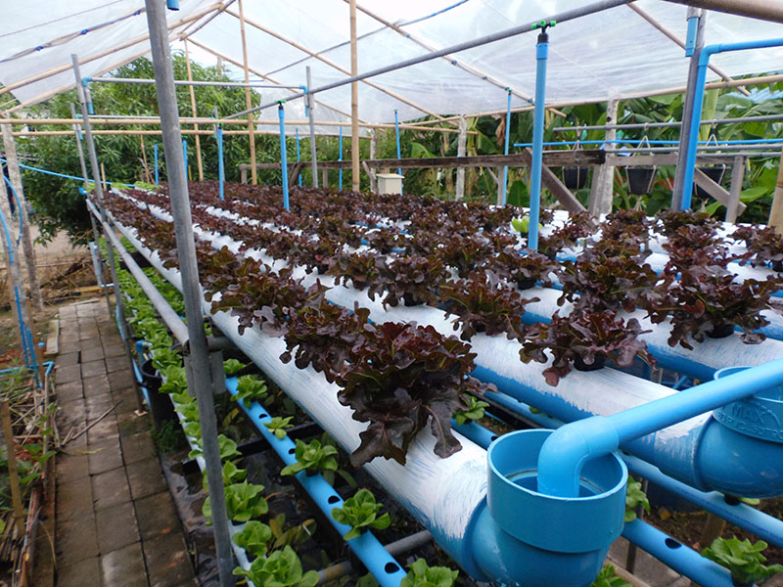

**ภาพที่ 3-20** แสดงภาพของการปลูกพืชไร้ดินโดยใช้วัสดุเป็นท่อ PVC

(ที่มา : <https://pantip.com/topic/35548247>, 2559)

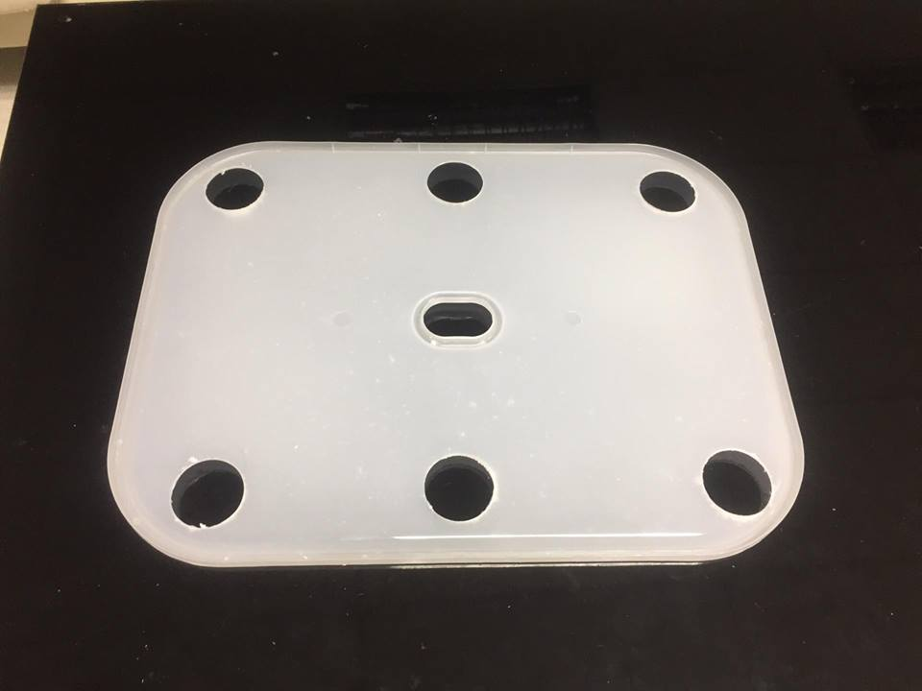

**ภาพที่ 3-21** แสดงภาพของฝากล่องที่ได้ทำการเจาะรูแล้ว

จากภาพที่ 3-21 แสดงภาพของฝากล่องที่ได้ทำการเจาะรูแล้ว ซึ่งมีทั้งหมด 6 รู ขนาดของแต่ละรูจะมีขนาดประมาณ 1 นิ้ว ระยะห่างของรูอยู่ที่ 15 - 20 เซนติเมตร ซึ่งเป็นระยะห่างที่เหมาะสมเมื่อผักเจริญเติบโตแล้ว โดยมีขนาดประมาณ 20 เซนติเมตร เนื่องจากฝากล่องมีขนาดประมาณ 30x40 เซนติเมตร ขนาดความกว้างของกระถางสำหรับใช้ในการปลูกผักกว้างประมาณ 1 นิ้ว รวมถึงระยะของห่างระหว่างรูที่ต้องคำนึงถึงขนาดความกว้างของผักที่จะเจริญเติบโตแล้ว จึงทำให้สามารถทำการเจาะรูปลูกผักได้ 6 รู

ผักสลัดจะใช้เวลาในการเจริญเติบโต 30 – 45 วัน โดยจะนับตั้งแต่เริ่มทำการอนุบาลผัก ซึ่งการอนุบาลผักจะใช้ระยะเวลาประมาณ 7 วัน ซึ่ง 7 วันนี้ เป็นการปลูกโดยใช้น้ำเปล่า เมื่อผักที่ได้ทำการอนุบาลมีใบเลี้ยงแล้วจะทำการนำไปอนุบาลต่อ แต่จะทำการอนุบาลโดยใช้สารอาหาร A และ B ละทำการปรับค่า EC และค่า pH เป็นเวลา 7 วัน หลังจากอนุบาลโดยใช้สารอาหารและปรับค่า EC และ pH แล้วต่อมาจะเป็นการนำผักกลงแปลงปลูกแล้วรอการเจริญเติบโตเพื่อทำการรับประทาน ซึ่งจะใช้เวลาในการปลูก 20 - 25 วัน ซึ่งจะเป็นเวลาที่ผักจะโตเต็มที่ จากนั้นให้นำผักที่จะทำการรับประทานมาปลูกในน้ำเปล่าที่ไม่มีการผสมสารอาหารหรือปรับค่า EC และ pH ไว้ 7 วัน เพื่อเป็นการทำให้ผักดูดซึมน้ำเปล่าเข้าไปแทนน้ำที่มีสารอาหาร วิธีนี้เป้นวิธีที่ทำให้ผักที่จะนำมารับประทานมีสารพิษลดลง และยังทำให้ผักไม่มีรสขมจากสารอาหารที่ได้ให้ผักไว้

ถ้าจะทำการรับประทานผักทุกวันแล้วจะทำการปลูกผักทดแทนผักที่ได้รับประทานไปแล้ว จะสามารถทำได้ดังนี้ คือทำการอนุบาลผักชุดแรกจำนวน 6 ต้น และเมื่อผักชุดแรกสามารถทำการนำผักลงแปลงปลูกได้แล้ว ก็จะทำการนำผักชุดแรกลงแปลงปลูก ซึ่งเวลาในการอนุบาลที่รวมการอนุบาลในน้ำเปล่าและน้ำที่ผสมสารอาหารแล้วจะใช้เวลา 17 วัน จากนั้นทำการอนุบาลผักชุดที่สองต่อ โดยเมื่อทำการอนุบาลผักชุดที่ 6 เสร็จแล้ว ผักชุดแรกที่ได้ทำการลงแปลงปลูกไว้ก่อนหน้านี้ ก็สามารถนำไปรับประทานได้แล้ว และเมื่อนำผักชุดแรกมารับประทานแล้วก็ทำการอนุบาลผักชุดใหม่เพื่อนำไปปลูกแทนชุดแรกที่ได้รับประทานไป ซึ่งวิธีนี้จะทำให้สามารถรับประทานผักได้ทุกวัน วันละ 1 ต้น

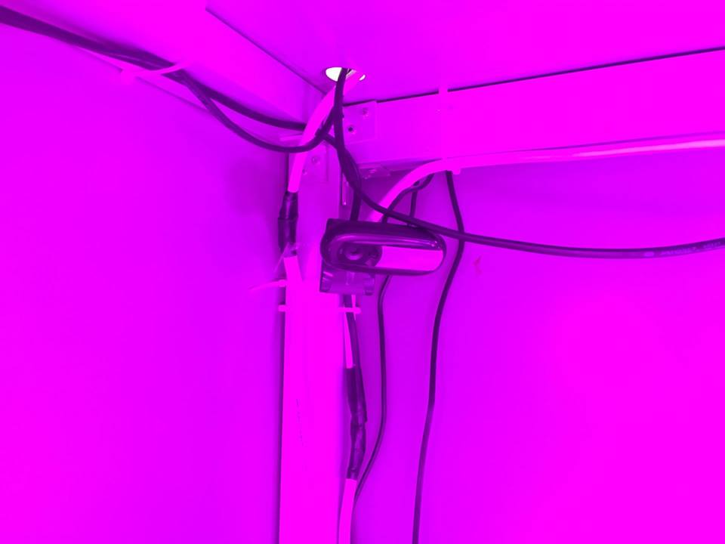

**ภาพที่ 3-22** แสดงภาพตำแหน่งการติดตั้งกล้องเว็บแคม

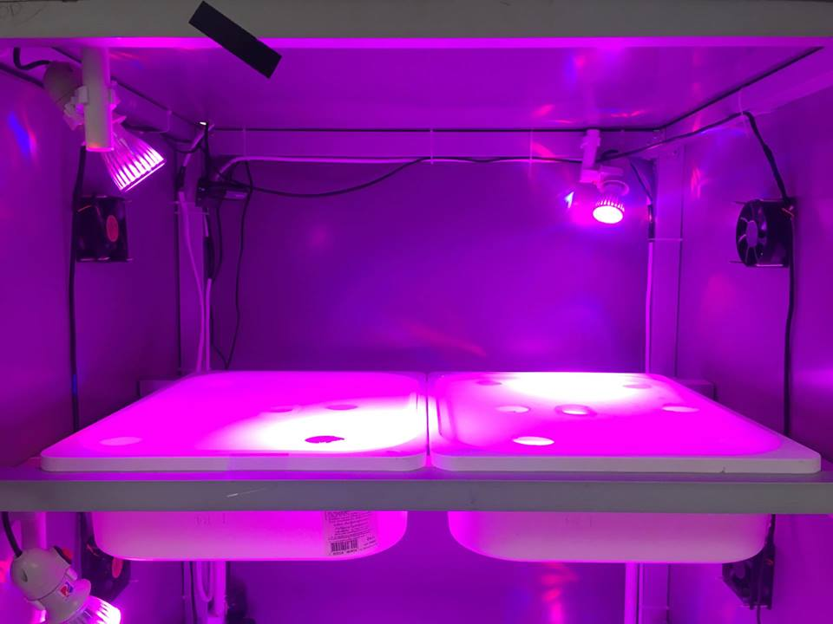

**ภาพที่ 3-23** แสดงภาพตำแหน่งการติดตั้งกล้องเว็บแคม

ภาพที่ 3-22และภาพที่ 3-23 แสดงภาพตำแหน่งการติดตั้งกล้องเว็บแคม โดยกล้องเว็บแคมทั้ง 3 ตัว จะติดอยู่ที่มุมบนซ้ายของแต่ละชั้นภายในตู้ซึ่งเป็นมุมที่สามารถเห็นผักได้มากที่สุด